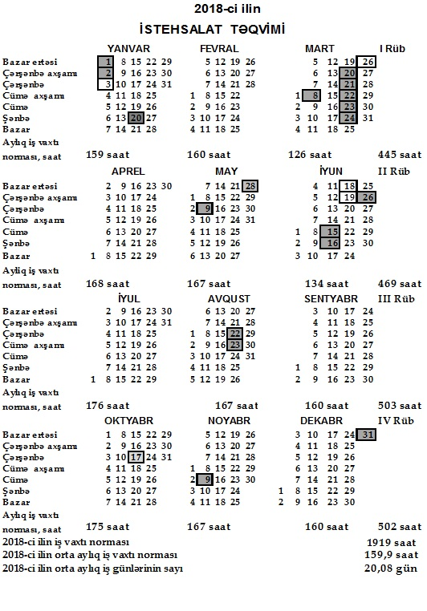

AZƏRBAYCAN RESPUBLİKASININ
ƏMƏK VƏ ƏHALİNİN SOSİAL MÜDAFİƏSİ NAZİRLİYİNİN
KOLLEGİYASI
QƏRAR
№ 18
20 dekabr 2017-ci il
2018-ci il üçün
İŞ VAXTININ NORMASI

Azərbaycan Respublikasının Əmək Məcəlləsinin 105-ci maddəsinin 2-ci hissəsinə və Azərbaycan Respublikasının Nazirlər Kabinetinin ''2018-ci ildə Novruz, Ramazan, Qurban bayramları haqqında” 2017-ci il 6 dekabr tarixli 540 nömrəli qərarına əsasən 2018-ci ildə aşağıdakı günlər iş günü hesab edilmir:

1, 2 yanvar | — | Yeni il bayramı;
20 yanvar | — | Ümumxalq hüzn günü;
8 mart | — | Qadınlar günü;
20, 21 , 22, 23, 24 mart | — | Novruz bayramı;
9 may | — | Faşizm üzərində qələbə günü;
28 may | — | Respublika günü;
15 iyun | — | Azərbaycan xalqının milli qurtuluş günü;
15,16 iyun |  | Ramazan bayramı;
26 iyun | — | Azərbaycan Respublikasının Silahlı Qüvvələri günü;
22, 23 avqust | — | Qurban bayramı;
9 noyabr | — | Azərbaycan Respublikasının Dövlət bayrağı günü;
31 dekabr | — | Dünya azərbaycanlılarının həmrəyliyi günü.

Azərbaycan Respublikasının Əmək Məcəlləsinin 105-ci maddəsinin 5-ci və 6-cı hissələrinə və Azərbaycan Respublikası Nazirlər Kabinetinin ”2018-ci ildə Novruz, Ramazan, Qurban bayramları haqqında” 2017-ci il 6 dekabr tarixli 540 nömrəli qərarına əsasən 2018-ci ildə həftələrarası istirahət günlərinin iş günləri hesab olunmayan bayram günləri və Ramazan bayramının bir gününün Azərbaycan xalqının milli qurtuluş günü ilə üst-üstə düşməsi ilə əlaqədar olaraq beşgünlük iş həftəsində 3 yanvar, 26 mart və 18,19 iyun tarixləri, altıgünlük iş həftəsində isə 3 yanvar və 18 iyun tarixləri istirahət günləridir.
2018-ci ilin fevral ayı 28 təqvim günündən, il isə 365 təqvim günündən ibarətdir.
Azərbaycan Respublikasının Seçki Məcəlləsinin 8.2-ci maddəsinə əsasən səsvermə günü seçki (referendum) keçirilən ərazidə iş günü hesab olunmur. Səsvermə günü Azərbaycan Respublikasının Əmək Məcəlləsinə görə ümumxalq hüzn və ya iş günü hesab edilməyən bayram gününə düşərsə (Azərbaycan Respublikası Konstitusiyasının 84-cü maddəsinin II hissəsində nəzərdə tutulan hal istisna olmaqla), səsvermə səsvermənin keçirilməli olduğu ayın başqa iş gününə təyin edilir. Seçki Məcəlləsinin 178-ci maddəsinə əsasən Azərbaycan Respublikasının Prezidentinin Konstitusiya ilə müəyyən olunmuş səlahiyyət müddəti başa çatdığı son ilin oktyabr ayının üçüncü həftəsinin çərşənbə günü seçki günü hesab olunur. Seçkilərin keçirilməsi günü Mərkəzi Seçki Komissiyasının qərarı ilə elan edilir. Seçkilərin keçirilməsi gününün elan edilməsi haqqında Mərkəzi Seçki Komissiyasının qərarı ən geci 2 gün müddətində dərc edilməlidir.
2018-ci ilin iş vaxtı normasının hesablanması məqsədilə rəsmi elan olunanadək şərti olaraq 2018-ci ilin 17 oktyabr tarixi iş günü hesab edilməyən Azərbaycan Respublikası Prezidentinin seçki günü kimi nəzərə alınır.
2018-ci ildə beşgünlük iş həftəsində 241 iş günü (onlardan, 7-i bayramqabağı, 1-i Ümumxalq hüzn günü qabağı, 1-i səsvermə qabağı iş günləridir), iş günü hesab edilməyən 108 istirahət günü (onlardan, 3-ü iş günü hesab edilməyən bayram günləri ilə üst-üstə düşən, 1-i isə Ramazan bayramının bir gününün iş günü hesab olunmayan başqa bayram günü ilə üst-üstə düşməsinə görə verilən istirahət günü), iş günü hesab edilməyən 17 bayram (2-si istirahət günləri ilə üst-üstə düşən), 1 səsvermə və 1 Ümumxalq hüzn günü vardır (241+108+17+1+1-3 = 365).
Azərbaycan Respublikasının Əmək Məcəlləsinin 89-cu və 90-cı maddələrinə əsasən Azərbaycan Respublikasında gündəlik normal iş vaxtının müddəti 8 saatdan artıq ola bilməz və bir qayda olaraq, iki istirahət günü olan beşgünlük iş həftəsi müəyyən edilir. Gündəlik normal iş vaxtına uyğun olan həftəlik normal iş vaxtının müddəti isə 40 saatdan artıq ola bilməz.
2018-ci ilin iş vaxtı norması 40 saatlıq beşgünlük iş həftəsi üzrə 8 saatlıq iş günü hesabından müəyyən edilir və bu zaman Azərbaycan Respublikasının Əmək Məcəlləsinin 108-ci maddəsinin 1-ci hissəsinə müvafiq olaraq iş günü hesab edilməyən bayramqabağı, səsvermə, habelə Ümumxalq hüzn günü qabağı iş günlərində həftəlik iş günlərinin müddəti bir saat qısaldılır.
Qanunvericiliyə uyğun olaraq 2018-ci il üçün 40 saatlıq iş həftəsində iş vaxtının illik norması 1919 saat təşkil edir (232 x 8 + 9 x 7 = 1919 saat).
İstehsalın, işin, xidmətin və əmək şəraitinin xarakterindən asılı olaraq tətbiq edilən bir istirahət günü olan altıgünlük iş həftəsi və müəyyən qeydiyyat (uçot) dövrü üçün növbə cədvəlləri beşgünlük iş həftəsinin həmin dövr üzrə iş vaxtı normasına riayət edilməklə tərtib olunur. Əmək Məcəlləsinin 90-cı və 108-ci maddələrinə əsasən altıgünlük iş həftəsi tətbiq edilərkən həftəlik norma 40 saat olduqda gündəlik iş vaxtının müddəti 7 saatdan və bilavasitə səhərisi gün istirahət günü olan iş gününün müddəti isə 6 saatdan çox ola bilməz. Azərbaycan Respublikasının Əmək Məcəlləsinin 91-ci, 92-ci və 93-cü maddələrində nəzərdə tutulmuş hallar istisna olmaqla, qalan iş yerlərində səsvermə, bu Məcəllənin 105-ci maddəsində göstərilən iş günü hesab edilməyən bayram günləri və Ümumxalq hüzn günü qabağı iş gününün müddəti həftəlik iş günlərinin sayından asılı olmayaraq bir saat qısaldılır. Altıgünlük iş həftəsi olan iş yerlərində 40 saatlıq iş həftəsində çalışan işçilər üçün 2018-ci ildə beşgünlük iş həftəsi üzrə hesablanmış 1919 saatlıq illik iş vaxtı norması tətbiq edilməlidir.
İş vaxtının qeydiyyatı (uçotu) dövründə və ya təqvim ili ərzində iş vaxtı saatları iş vaxtı normasına uyğun gəlirsə, ayrı-ayrı aylarda iş vaxtının normal iş vaxtından az və ya çox işlənilməsi halları altıgünlük iş həftəsi cədvəlinə yenidən baxılması üçün əsas ola bilməz.
İş vaxtının illik normasına görə altıgünlük iş həftəsi cədvəlinə il ərzində düzəliş edilməsi ilə bağlı konkret məsələlər istehsalat və digər yerli şərait nəzərə alınmaqla bilavasitə kollektiv müqavilədə nəzərdə tutulmaqla həll olunur.
Qeydiyyat (uçot) dövründə iş vaxtının müddəti qanunvericiliklə müəyyən olunmuş iş saatlarının sayından çox olmamaq şərti ilə iş vaxtının cəmlənmiş uçotu tətbiq edilə bilər. Bu halda qeydiyyat (uçot) dövrü bir ildən artıq, gündəlik işin (növbənin) müddəti isə 12 saatdan çox ola bilməz.

